Załącznik nr 2   
do zaproszenie do złożenia oferty

**Szczegółowy opis przedmiotu zamówienia**

Przedmiotem zamówienia jest opracowanie dokumentacji projektowej i kosztorysowej na: „Montaż urządzeń klimatyzacyjnych w budynkach BPPN i BL”.

1. Przedmiot zamówienia obejmuje wykonanie:

1. **projektu wykonawczego – w ilości 2** kompletnych egzemplarzy w formie papierowego oryginału – wykonanych zgodnie z wymaganiami ustawy z dnia 7 lipca 1994 r. Prawo budowlane (Dz. U. 2021 r. poz. 2351 z późn. zm.) i Rozporządzeniem Ministra Rozwoju i Technologii z dnia 20.12.2021 r. w sprawie szczegółowego zakresu i formy dokumentacji projektowej, specyfikacji technicznej wykonania i odbioru robót budowlanych oraz programu funkcjonalno-użytkowego (Dz. U. 2021 poz. 2454);
2. **kosztorysu inwestorskiego dla całości prac – w ilości 2** kompletnych egzemplarzy  
   w formie papierowego oryginału – wykonanego zgodnie z wymaganiami Rozporządzenia Ministra Rozwoju i Technologii z dnia 29 grudnia 2021 r. w sprawie określenia metod i podstaw sporządzania kosztorysu inwestorskiego, obliczania planowanych kosztów prac projektowych oraz planowanych kosztów robót budowlanych określonych w programie funkcjonalno-użytkowym (Dz. U. z 2021 poz. 2458).
3. **przedmiaru robót dla całości prac – w ilości 2** kompletnych egzemplarzy w formie papierowego oryginału – wykonanego zgodnie z wymaganiami Rozporządzenia Ministra Rozwoju i Technologii z dnia 20.12.2021 r. w sprawie szczegółowego zakresu i formy dokumentacji projektowej, specyfikacji technicznej wykonania i odbioru robót budowlanych oraz programu funkcjonalno-użytkowego (Dz. U. 2021 poz. 2454);
4. **specyfikacji technicznej wykonania i odbioru robót budowlanych – w ilości 2** kompletnych egzemplarzy w formie papierowego oryginału – wykonanego zgodnie  
   z wymaganiami Rozporządzenia Ministra Rozwoju i Technologii z dnia 20.12.2021 r. w sprawie szczegółowego zakresu i formy dokumentacji projektowej, specyfikacji technicznej wykonania i odbioru robót budowlanych oraz programu funkcjonalno-użytkowego (Dz. U. 2021 poz. 2454);
5. Dokumentację projektową należy opracować w formie tradycyjnej (papierowej) zgodnie z zapisami zawartymi w ppkt. 1-4) oraz na nośniku elektronicznym z zapisem na CD/DVD w formacie ogólnodostępnym – opracowania tekstowe w formacie PDF  
   z możliwością wyszukiwania, opracowania graficzne w formacie JPG wysokiej rozdzielczości;
6. Przedmiot zamówienia obejmuje również udzielanie wyjaśnień i odpowiedzi na ewentualne zapytania skierowane przez oferentów w prowadzonym postępowaniu przetargowym.

2. Wymagania dodatkowe dotyczące realizacji przedmiotu zamówienia:

1. Wykonawca opracuje komplet dokumentacji dla przedmiotu zamówienia z należytą starannością, zgodnie z obowiązującymi przepisami, normami i zasadami wiedzy technicznej, w oparciu o założenia wstępne, niezbędne uzgodnienia, zezwolenia  
   i warunki wydane przez stosowne instytucje, wizję lokalną oraz bieżące konsultacje  
   z Zamawiającym. W przyjętych rozwiązaniach projektowych muszą być użyte wyroby budowlane (materiały i urządzenia) dopuszczone do obrotu i powszechnego stosowania. Zgodnie z Ustawą – Prawo zamówień publicznych – projektowany zakres robót należy opisać w sposób jednoznaczny i wyczerpujący, za pomocą dostatecznie dokładnych i zrozumiałych określeń, uwzględniając wszystkie wymagania  
   i okoliczności mogące mieć wpływ na sporządzenie oferty na wykonanie robót.
2. Zaprojektowanego zakresu robót w dokumentacji, nie można opisywać w sposób, który mógłby utrudniać uczciwą konkurencję na etapie przetargu na roboty budowlane. Opisy nie mogą wskazywać znaków towarowych (tj. nazwa, [fraza](http://pl.wikipedia.org/wiki/Fraza_(sk%C5%82adnia)), [symbol](http://pl.wikipedia.org/wiki/Symbol), [logo](http://pl.wikipedia.org/wiki/Logo), projekt, obraz, kształt produktu, motyw), patentów lub pochodzenia, źródła lub szczególnego procesu, który charakteryzuje produkty lub usługi dostarczane przez konkretnego wykonawcę, jeżeli mogłoby to doprowadzić do uprzywilejowania lub wyeliminowania niektórych wykonawców lub produktów chyba, że jest to uzasadnione specyfiką przedmiotu zamówienia i nie można opisać przedmiotu zamówienia za pomocą dostatecznie dokładnych określeń, a wskazaniu takiemu towarzyszą wyrazy **„lub równoważny” i są określone parametry równoważności.** W przypadku posłużenia się konkretną nazwą producenta do opisu należy dołączyć poniższe zestawienie tabelaryczne.

|  |  |  |  |
| --- | --- | --- | --- |
| **L.p.** | **ROZWIĄZANIE** | **PARAMETRY RÓWNOWAŻNOŚCI** (podstawowe, charakterystyczne) | **UWAGI** |
| **ZAPROJEKTOWANE** typ, np. nr katalogowy, nr normy itp., producent |
| 01 | 02 | 03 | 04 |
|  |  |  |  |

1. Do obowiązków Wykonawcy należy również uzyskanie wszelkich opinii, uzgodnień, zgód, decyzji, zezwoleń i sprawdzeń zastosowanych rozwiązań projektowych w zakresie wynikającym z obowiązujących przepisów, niezbędnych do prawidłowego wykonania prac projektowych. Koszty uzyskania w/w dokumentów ponosi wykonawca.
2. Sporządzona przez Wykonawcę dokumentacja projektowo-kosztorysowa będzie służyć Zamawiającemu jako opis przedmiotu zamówienia na wykonanie robót budowlanych w postępowaniu o udzielenie zamówienia publicznego. Wykonana dokumentacja musi być kompletna z punktu widzenia celu, któremu ma służyć.

3. Zakres opracowania

Zakres jaki powinna obejmować kompletna dokumentacja to dobór parametrów, montaż klimatyzatorów wraz z osprzętem oraz odprowadzeniem skroplin z nw. pomieszczeń:

1. Budynek BPPN;
2. Pomieszczenie nr 35 o powierzchni 17,1 m2;
3. Pomieszczenie nr 36 o powierzchni 34,4 m2;
4. Pomieszczenie nr 37 o powierzchni 20,4 m2;

*Rzut pomieszczeń do montażu klimatyzatorów przedstawia zdjęcie nr 1*

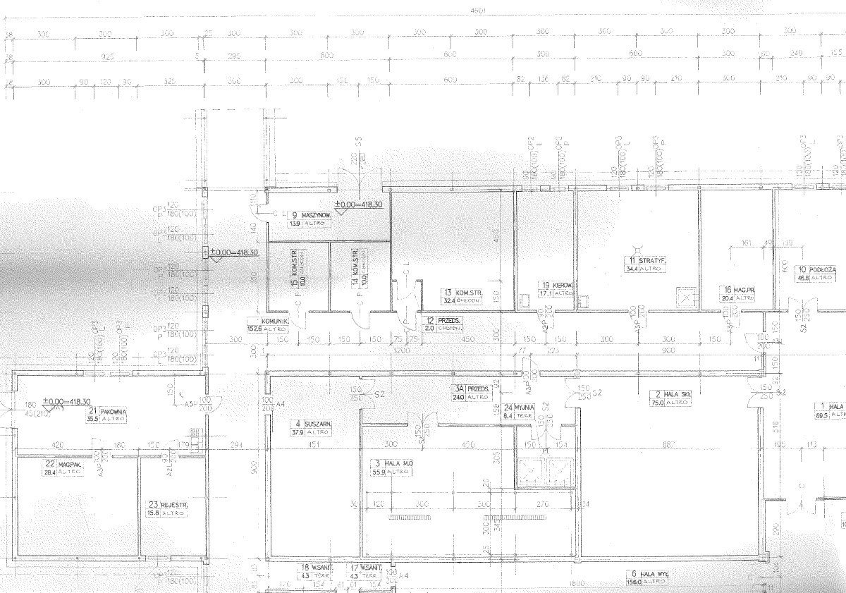

1. Pomieszczenie nr 2 o powierzchni 28 m2;
2. Pomieszczenie nr 3 o powierzchni 15,3 m2;

*Rzut pomieszczeń do montażu klimatyzatorów przedstawia zdjęcie nr 2*

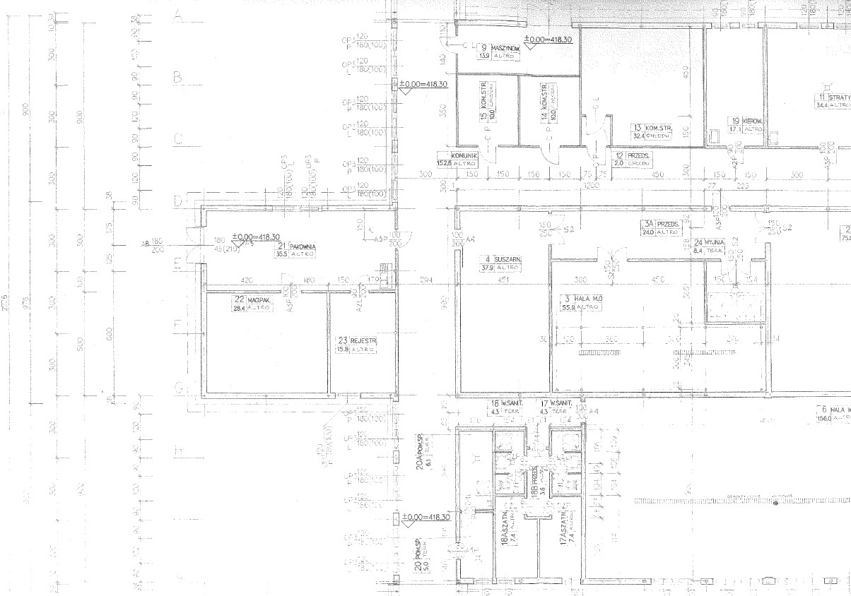

1. Budynek BL
2. Pomieszczenie nr 1 o powierzchni 9,94 m2

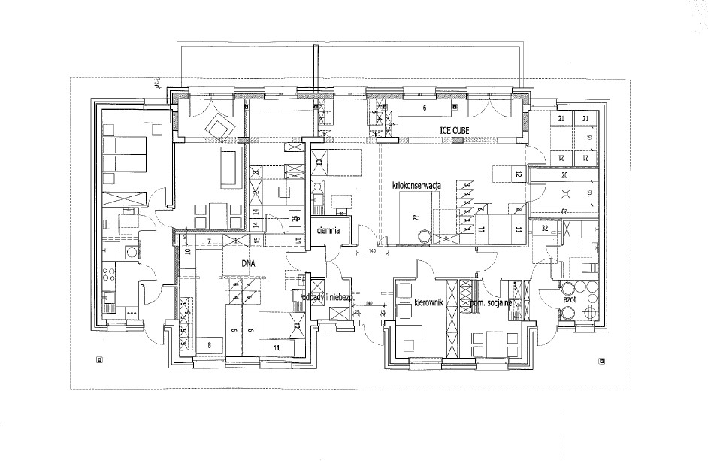 *Miłków, dn. 16.05.2022 r.*

*Sporządził: M.Mysza*